### 概要设计说明

1. 总体设计
2. 总体框架

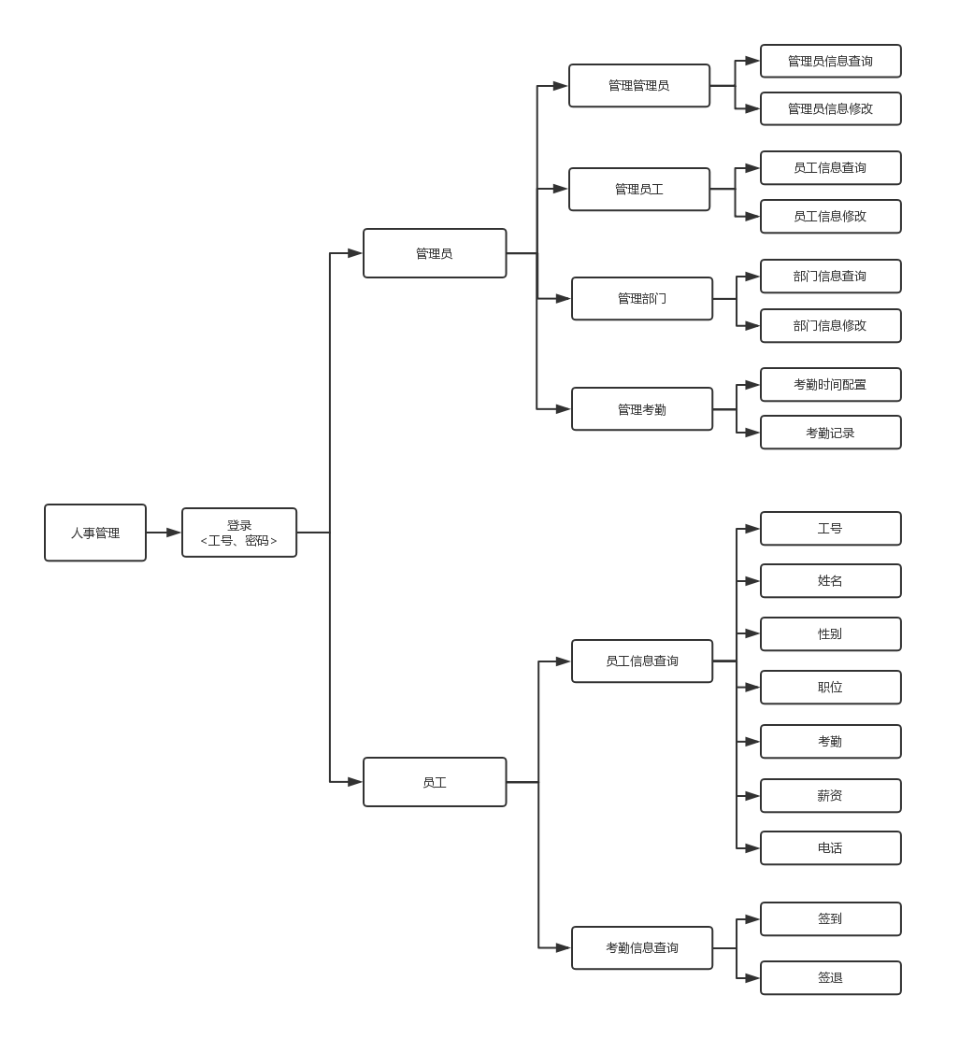

（2）处理流程

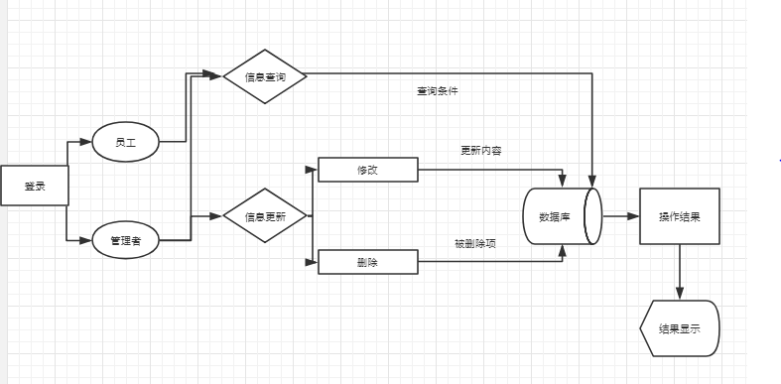

（3）总体结构和模块外部设计

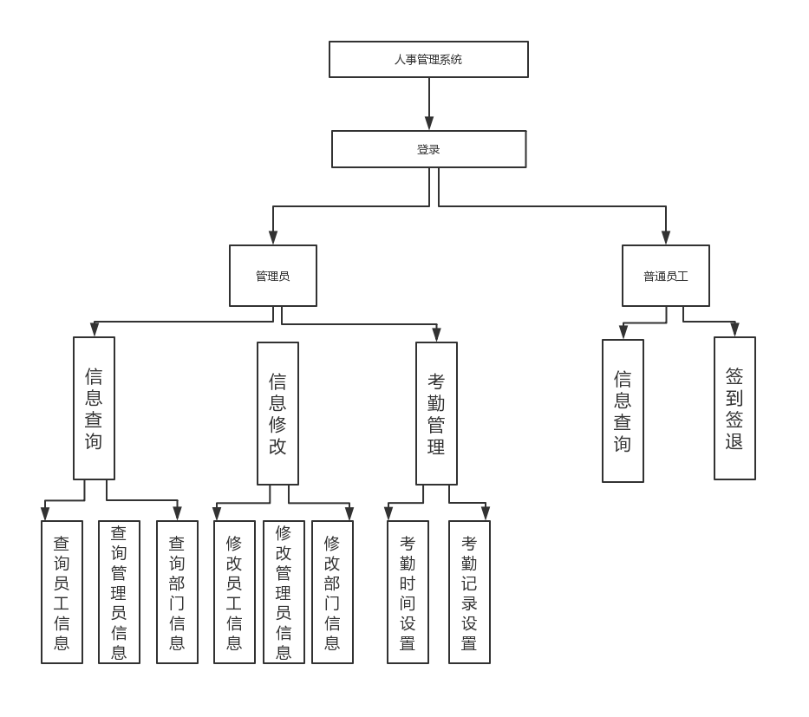

1. 功能模块设计

管理员功能



员工功能



1. 数据库设计

（1）概念模型

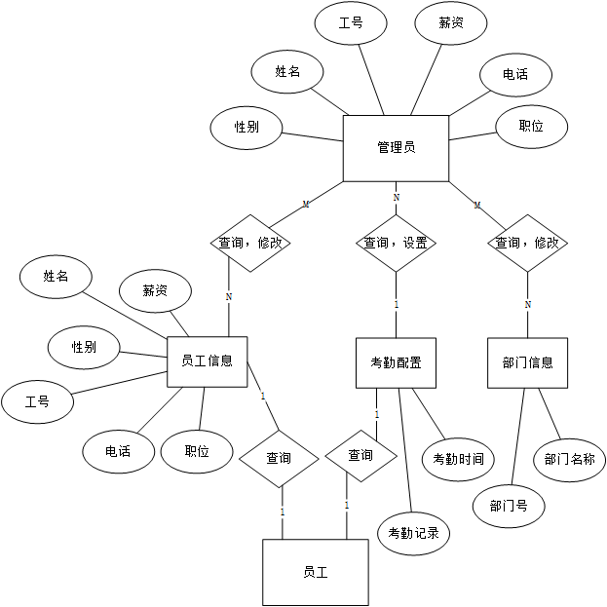（3）关系模型

管理员（工号、姓名、职位、性别、薪资、电话；主键：工号）

员工（工号、姓名、职位、性别、薪资、电话；主键：工号）

考勤（时间，签到，记录）

部门（部门名，部门号）

1. 界面设计
2. 登录界面；
3. 管理员功能界面；
4. 员工功能界面